TÓM TẮT
Tốc độ phát triển nhanh chóng của công nghệ vi điện tử, kỹ thuật truyền thông và công nghệ phần mềm trong những năm gần đây đã tạo sự chuyển biến cơ bản trong hướng đi cho các giải pháp tự động hóa công nghiệp. Xu hướng phân tán, mềm hóa và chuẩn hóa là ba trong nhiều điểm đặc trưng có sự thay đổi này. Những xu hướng mới đó không nằm ngoài mục đích giảm giá thành giải pháp và nâng cao chất lượng hệ thống. Sự ứng dụng rộng rãi các hệ thống mạng truyền thông công nghiệp, đặc biệt các hệ thống bus trường (field bus) là một ví dụ tiêu biểu.
Mạng truyền thông công nghiệp không phải là một lĩnh vực kỹ thuật hoàn toàn mới mà thực chất là các công nghệ được kế thừa, chắt lọc và phát triển từ kỹ thuật truyền thống cho phù hợp với các yêu cầu trong công nghiệp. Điều này thể hiện ở chỗ, mỗi một người hoạt động trong lĩnh vực điều khiển – tự động hóa đều biết ít nhiều về nó, có thể nói về nó, ngay cả khi chưa đọc một cuốn sách cụ thể nào về mạng công nghiệp, về công nghệ bus trường. Từ hơn một thập kỷ nay, công nghệ bus trường đã trở nên không thể thiếu được trong các hệ thống điều khiển và giám sát hiện đại. Song, thực tế người sử dụng trong công nghiệp thường gặp phải hàng loạt các vấn đề khác nhau, mặc dù rất cơ bản, nhưng không được đề cập ở các tài liệu thuộc lĩnh vực mạng truyền thông phổ thông (ví dụ như mạng máy tính, mạng viễn thông).
Vấn đề đặt ra trước tiên khi xây dựng một giải pháp tự động không còn là nên hay không nên mà là lựa chọn hệ thống mạng truyền thông nào cho phù hợp với yêu cầu và nhiệm vụ của ứng dụng trong thực tế. Ví dụ, giải pháp bus trường nào có thể thỏa mãn yêu cầu về cấu trúc hệ thống và tính năng thời gian thực của ứng dụng?
Thực trạng hiện tại có rất nhiều hệ thống mạng công nghiệp, từ mạng đơn giản gồm một vài thiết bị tới các hệ thống mạng có quy mô lớn hơn và các hệ thống SCADA trong các nhà máy xí nghiệp. Như đã nói ở trên, vấn đề không phải là nên hay không nên xây dựng hệ thống mạng mà là lựa chọn mô hình mạng thích hợp cho mỗi nhu cầu ứng dựng riêng biệt. Ở Việt Nam, mạng truyền thông công nghiệp đã có những bước đi rõ rệt, và có những mô hình mạng phong phú. Tuy nhiên, hệ thống mạng CAN (Controller Area Network) là một hệ thống mạng tuyệt vời nhưng lại không mấy được phổ biến tại nước ta cả về mặt tài liệu cũng như mặt ứng dụng. Thực tế thì mạng công nghiệp ở nước ta đều do kỹ sư nước ngoài thiết kế và họ sử dụng ứng dụng CAN rất nhiều.
Trong nội dung bài tập này chúng tôi sẽ đưa ra các khái niệm tổng quan, phân tích khái quát về sự hoạt động của mô hình mạng CAN và đưa ra một vài hướng phát triển cũng như tiềm năng ứng dụng của mạng CAN đối với nền công nghiệp ở Việt Nam.
  - Tổng quan
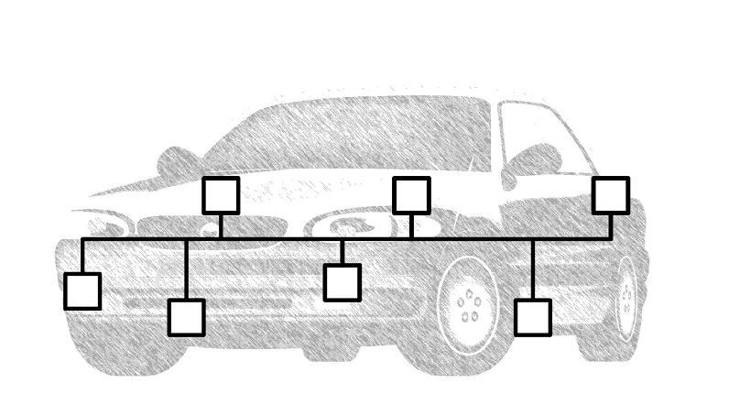
Hình 1. Ứng dụng mạng CAN được sử dụng cho xe ô tô
Trước đây mạng CAN được ứng dụng phổ biến trên xe ô tô, tuy nhiên với sự phát triển của nền công nghiệp cũng như các ưu điểm vượt trội mạng CAN đã ngày càng được ứng dụng rộng rãi trong các dây chuyền công nghiệp. CAN (Control Area Network) xuất phát là một phát triển chung của hai hãng Bosch và Intel phục vụ việc nối mạng trong các phương tiện giao thông cơ giới để thay thế cách nối điểm điểm cổ điển, sau được chuẩn hóa quốc tế trong ISO 11898. Trong một số chủng loại ô tô cỡ lớn, chiều dài dây dẫn tổng cộng trong cách nối điểm điểm có thể lên tới hàng kilomét, tính riêng khối lượng dây dẫn cũng lên tới hàng trăm kilogam. Chỉ cần quan tâm tới hai yếu tố này cũng đủ thấy hiệu quả của việc sử dụng một hệ thống bus trường như CAN. Nhờ tốc độ truyền dẫn tương đối cao ở khoảng cách ngắn cũng như ưu thế ở một số đặc tính kỹ thuật khác mà công nghệ này đã thâm nhập được vào một số lĩnh vực tự động hóa quá trình công nghiệp.
Ngày nay, những nhà sản xuất linh kiện bán dẫn như Motorola, Philips, Intel, Atmel, Microchip, Infineon đã tích hợp CAN vào trong các chíp bán dẫn của họ, và thực tế đã chứng minh điều đó. Atmel có cả một dòng vi điều khiển riêng dành cho các ứng dụng về automation trong đó các linh kiện bán dẫn đều tích hợp CAN vào trong đó, giá thành sản xuất được giảm xuống tới mức tối thiểu thay vì phải dùng các chip CAN đặc thù. Trước đây các nhà sản xuất chíp thường hay tích hợp các chuẩn UART vào các thiết kế của họ nhằm hỗ trợ các giao tiếp RS232/RS485 thì ngày nay các nhà sản xuất này đã tích hợp cả chuẩn CAN vào trong các thiết kế vi xử lý.
CAN có thể dùng được làm hệ thống thông tin nhúng cho vi điều khiển cũng như hệ thống thông tin mở cho các thiết bị thông minh. Ví dụ một số người sử dụng trong lĩnh vực công nghệ y học đã lựa chọn CAN bởi vì chúng đáp ứng được yêu cầu an toàn tuyệt đối. Ví dụ như hệ thống robots, thang máy, hoặc là hệ thống vận tải yêu cầu có độ an toàn thông tin và độ tin cậy cao.
Công ty mạng máy tính nổi tiếng khắp thế giới, Cisco Systems, sử dụng CAN cho hệ thống mạng con để triển khai và cải tiến những tính năng cho router mà không cần phải dừng hệ thống. Số lượng CAN node mà Cisco dùng nằm trong khoảng 500.000 tới 1.000.000 node, điều này là minh chứng rõ ràng nhất cho lợi ích của việc sử dụng ứng dụng CAN ngoài lĩnh vực tự động. Ngoài Cisco ra còn có rất nhiều các công ty có tên tuổi khác sử dụng CAN như HP, NASA, Boeing, Lockheed ....
Một lĩnh vực khác mà CAN được sử dụng nhiều đó là các trang thiết bị y tế, từ các thiết bị sử dụng trong một phòng khám thông thường như đèn và ánh sáng giường khám bệnh, hệ thống camera nội soi, tia X, máy siêu âm ... đến các trang thiết bị lớn hơn như hệ thống máy quét CAT. Hầu hết các bệnh viện tư nhân lớn trên nước Mỹ bao gồm luôn các bệnh viện như GE Medical, Philips Medical, đều có nhu cầu sử dụng CAN (hoặc là CANopen – một chuẩn CAN mở rộng).
2. Ví dụ về một mô hình sử dụng mạng CAN thực tế
Tùy theo yêu cầu thực tế của mỗi hệ thống mà mạng CAN cũng sẽ được ứng dụng khác nhau tuy nhiên nó đều thông qua một số các cơ chế hoạt động chung với các thành phần như hệ thống cảm biến, hệ thống điều khiển, hệ thống giám sát, hệ thống phân tích, thống kê,…. Dưới đây là một ví dụ về một mô hình sử dụng mạng CAN để điều khiển hoạt động của động cơ. Hệ thống bao gồm:
- Hệ thống cảm biến nhiệt độ
- Hệ thống điều khiển động cơ
- Hệ thống giám sát tốc độ động cơ
Sơ đồ hệ thống:
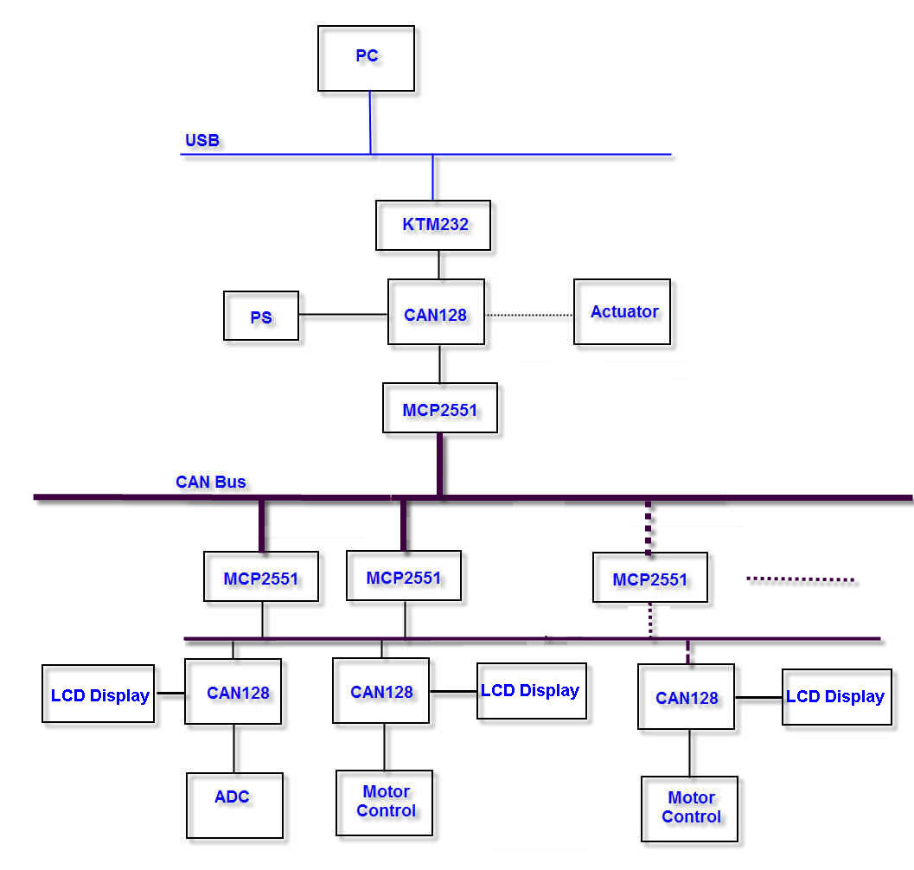
Hình 2. Sơ đồ khối hệ thống điều khiển giám sát động cơ sử dụng mạng CAN
Hệ thống trên gồm 03 trạm, mỗi trạm có một nhiệm vụ riêng biệt, trạm 1 xử lý tính hiệu ADC, trong mô hình thiết kế là tín hiệu nhiệt độ được trả về từ cảm biến nhiệt độ. Trạm 1 hiển thị nhiệt độ môi trường tại thời điểm hiện tại và hiển thị nhiệt độ ngay tại trạm qua màn hình LCD, đồng thời truyền nhiệt độ thu được lên Bus CAN. Trạm 2 điều khiển tốc độ động cơ, tính toán tốc độ động cơ DC và truyền tốc độ động cơ lên Bus CAN, đồng thời tại trạm 2 cũng hiển thị tốc độ động cơ lên màn hình LCD.
Thiết bị giao tiếp CAN với máy tính được thiết kế sử dụng giao tiếp USB tốc độ cao. Trạm này được gọi là trạm trung tâm, trạm trung tâm sẽ thu thập nhiệt độ và tốc độ động cơ truyền từ trạm 1 và trạm 2 thông qua Bus CAN sau đó hiển thị lên máy tính. Trên máy tính có cài sẵn phần mềm hiển thị tốc độ động cơ và nhiệt độ môi trường. Hình dưới đây mô tả giao diện chính của hệ thống, chương trình chính gồm 2 khối, khối thiết lập cổng serial port giao tiếp với máy tính và khối vận hành chương trình.

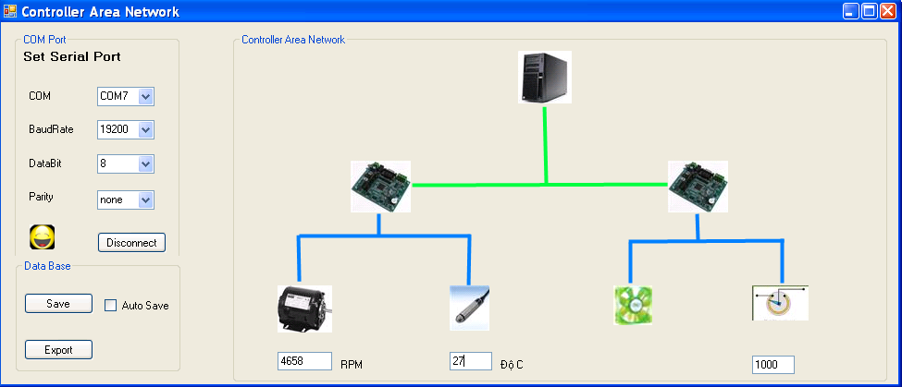
Hình 3. Chương trình chính trên máy tính
Trong khối COM Port, có thể lựa chọn cổng COM thích hợp để truyền nhận tín hiệu, ngoài ra, còn có thể thiết lập các thuộc tính khác nhau của cổng COM như tốc độ Baudrate, Data Bit và Parity Bit. Khi nhấn chọn cổng COM thíc hợp thì hệ thống sẽ được kết nối lập tức với máy tính, biểu tượng kết nối sẽ hiện lên và chớp tắt liên tục, nút Disconnect sẽ xuất hiện. Nếu hệ thống không kết nối được thì biểu tượng kết nối sẽ không xuất hiện.
Bên phải chương trình sơ đồ miêu tả hệ thống thiết kế, máy tính được kết nối với 2 node trạm thông qua CAN bus – đường màu xanh lá. Từ mỗi trạn lại có từng phần tử chấp hành tương ứng. Tốc độ động cơ được truyền và hiển thị lên chương trình, tốc độ động cơ được điều khiển bằng biến trở nằm ở trạm còn lại. Nhiệt độ được giám sát chặt chẽ, khi quá nhiệt (80 ⁰C) thì quạt sẽ được bật để giảm thiểu lượng nhiệt trên hệ thống. Khi quạt được bật thì biểu tượng quạt sẽ chớp tắt liên tục, đồng thời xuất hiện cảnh báo quá nhiệt. Node trạm cũng được trang bị LCD để giám sát tốc độ động cơ và nhiệt độ hệ thống
Quá trình hoạt động của ba trạm CAN, một trạm trung tâm có kết nối với máy tính và hai trạm vệ tinh điều khiển động cơ DC được điều khiển bằng biến trở và thu thập nhiệt độ môi trường.
3.

